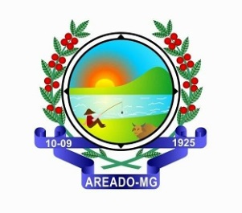

FORMULÁRIO PARA RECURSO

ATENÇÃO: ESTE FORMULÁRIO ESTARÁ DISPONÍVEL ELETRONICAMENTE

Prefeitura Municipal de Areado/MG
Concurso Público Edital Nº 001/2019
Nome Completo – Candidato:
Nº de Inscrição:
CPF:
Cargo: Data de Nascimento:

Marque abaixo o tipo de recurso:

( ) PRAZO PARA PEDIDO DE DEVOLUÇÃO DA TAXA DE INSCRIÇÃO

Digitar ou escrever em letra de forma a justificativa do recurso, de forma objetiva. 01 (uma) via para envio eletrônico (PASSO A PASSO – fl. 02) ou em 02 (duas) em caso de protocolo na prefeitura

Local e data: —————————————————— ——/——/——

Assinatura: _______________________________________________

PRAZO PARA RECURSO: DE 04/08/2020 ATÉ 10/08/2020.

PARA FORMULÁRIO ELETRÔNICO NÃO É NECESSÁRIA ASSINATURA.

